Visionär und serviceorientiert auf der interzum 2023
Die Online Markenwelt „Häfele Discoveries“ inspiriert mit neuen Inhalten und überzeugt mit verbesserter Nutzererfahrung
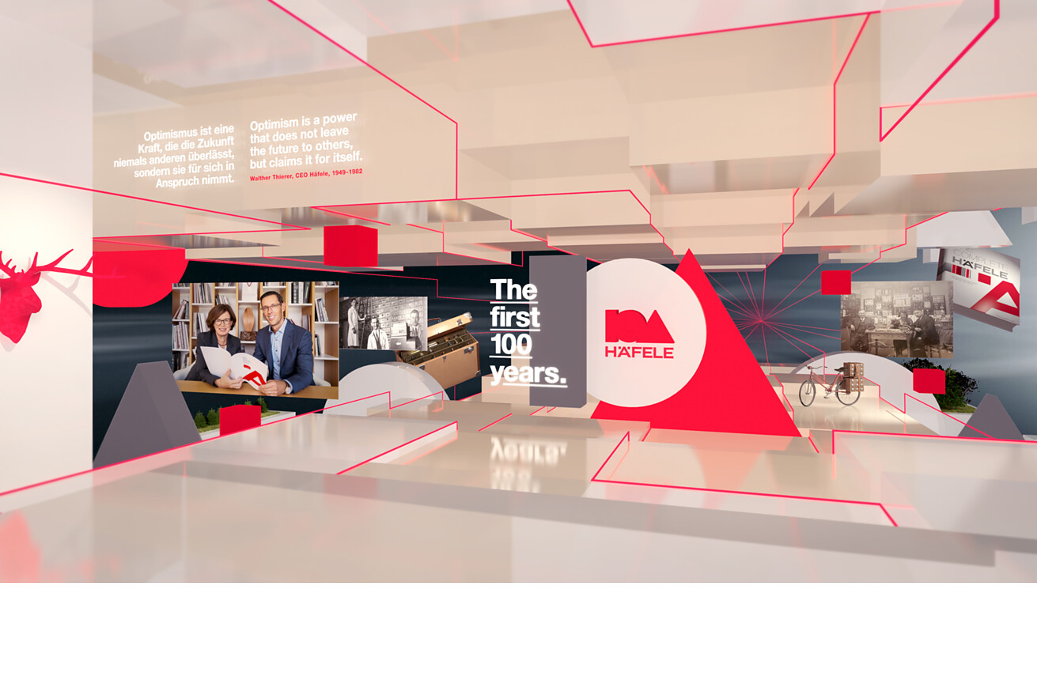
Ab sofort lädt das Unternehmen in eine aktualisierte Version der Häfele Discoveries ein. In virtuellen und verblüffend echt wirkenden Raumszenarien zeigt der Spezialist für intelligente Beschlagtechnik, Beleuchtung und elektronische Schließsysteme unterschiedlichste Lichtlösungen und zahlreiche Produkte im Einsatz – unter anderem in Form einer komprimierten Highlight-Tour. Und wer hier virtuell inspiriert wieder in die reale Welt zurückkehrt, findet im Häfele Service+ Angebot schnell fachkundige Hilfe: Eine Vielzahl von Experten vereinfachen den Häfele Partnern den Arbeitsalltag und unterstützen tatkräftig – von der ersten Idee bis hin zur Montage.
Häfele Discoveries 2.0
Die Online Markenwelt „Häfele Discoveries“ wurde ursprünglich im Zuge der Corona-Pandemie entwickelt. Zur interzum hat die dreidimensionale und interaktive Erlebnisplattform ein umfassendes technisches, inhaltliches und visuelles Update erfahren. Sie ist innovativ, zeitgemäß sowie rund um die Uhr und weltweit frei zugänglich. Ab sofort entfällt die Registrierung komplett. Man kann sich dort inspirieren lassen, mit einer Menge weiterführender Informationen eindecken und kann bei Bedarf mit wenigen Klicks direkt auf der jeweiligen Produktdetailseite in Onlineshop landen.
Die Plattform ist in 33 unterschiedlichen Marktversionen sowie in 18 Sprachen verfügbar. Mittlerweile wurde sie mit 13 Awards ausgezeichnet, unter anderem mit dem Red Dot Design Award, dem UX Design Award sowie jüngst mit dem German Brand Award und dem Deutschen Digital Award 2022.
Der globale Showroom für die Hosentasche
Thematisch lehnt sich die Online Markenwelt Häfele Discoveries an die Neuheiten der Messe interzum 2023 an. Im Willkommensbereich empfängt nun Gregor Riekena, der seit Januar 2023 neuer Vorsitzender der Geschäftsleitung von Häfele ist, die Besucher mit einem kompakten Überblick zu den Inhalten. Ein besonderer Schwerpunkt liegt auf der Inszenierung der Themenwelt Licht. Interaktive Schaltflächen lassen den Besuchenden Lichtquellen zu- oder abschalten und vermitteln einen verblüffend realen Raumeindruck. Zur Messe gibt es zudem Live-Streams direkt von der interzum aus Köln, die auch im Nachgang über die Mediathek erlebbar sind.
Eine Plattform – viele Anwendungsmöglichkeiten
Die virtuelle Highlight-Tour der Online Markenwelt führt die Besucher anschaulich durch verschiedene Themenwelten. Hier erfährt man in wenigen Minuten alles über die Häfele Neuheiten für 2023 und erlebt unter anderem unterschiedlichste Lichtszenarien und intelligente Raumlösungen. Dass die digitale Erlebnisplattform mehr sein kann als eine inspirierende Informationsquelle, begründet Tobias Brenner, Leitung Markenkommunikation bei Häfele, folgendermaßen: „Mit Häfele Discoveries kann beispielsweise ein Küchenhersteller seiner Kundschaft ganz plastisch aufzeigen, wie eine Küche mit und ohne Beleuchtung aussehen und wirken kann. Das kann sich am Ende wiederum positiv auf die Kaufentscheidung seiner Kunden auswirken.“ Die Online Markenwelt ist somit zugleich auch eine Serviceleistung für die Häfele Partner und kann beispielsweise für deren Gespräche mit Endkunden genutzt werden und ihnen konkrete Kaufargumente an die Hand geben.
Gemeinsam mit geballter Lichtkompetenz
Auf dem Häfele Messestand bei der interzum 2023 liegt der Service+ Bereich nicht zufällig in der Nähe des Lichtbereichs. Das Thema Licht wird von Häfele völlig neu gedacht. Licht gestaltet Räume, Möbel und Funktionsbereiche, akzentuiert Zonen, setzt Möbel innen wie außen in Szene und erzeugt Atmosphäre. Bei einem derart breiten Anwendungsspektrum braucht es Fachexperten und kompetenten Support. Unter dem Motto: „Wir machen das gemeinsam!“ bietet Häfele seinen Partnern einen Rundum-Sorglos-Service entlang des gesamten Arbeitsprozesses. Angefangen bei der Wissensvermittlung und individuellen Lichtplanung, über maßgefertigte Leuchten ab Stückzahl 1, bis hin zur Programmierung und Montage.
So wird das Leben einfacher: Service+ für messbare Erfolge
Im Rahmen der interzum 2023 wird das umfangreiche Service+ Angebot durchgängig anhand des Fokusthemas Licht demonstriert. Die Häfele Experten werden dadurch zum integralen Bestandteil der Teams bei ihren Häfele Partnern vor Ort. Das Ziel ist es, den Partnern wertvolle Zeit zu sparen und sie maximal zu entlasten: „Eine Vielzahl von Häfele Experten weltweit ist beinahe rund um die Uhr für unsere Partner da, um eine auf ihre individuellen Bedürfnisse zugeschnittene Lösung zu finden. Das fängt bei der kreativen Ideenfindung und kompetenten Beratung an und geht bis hin zur Inbetriebnahme vor Ort bei den Kunden, wenn das gewünscht ist“, fasst Tobias Brenner, Leitung Markenkommunikation bei Häfele, das Service+ Dienstleistungsangebot zusammen.
Die Service+ Dienstleistungen sind dabei grundsätzlich in vier Bereiche eingeteilt:
- Inspiration und Vermittlung von Fachwissen
- Individuelle Planung
- Maßgeschneiderte Lösungen
- Montage und Installation

Innerhalb der verschiedenen Bereiche des Häfele Messestand in Köln wird es über QR-Codes Querverbindungen zwischen der analogen und virtuellen Welt geben. Die Messebesucher können mit einem Fingertippen auf ihrem Smartphone die entsprechenden Themenwelten wie beispielsweise Küche, Caravan oder Office direkt auch in der Online-Markenwelt erleben – oder für die Zeit nach dem Messetrubel vormerken. Hier schließt sich der Kreis zwischen dem analogen und virtuellen Häfele Leistungsangebot.
Links:
Startseite Häfele Discoveries
Startseite Häfele Service+
Nagold, im Mai 2023
Abdruck honorarfrei / Beleg erbeten
Ansprechpartner für Journalisten:
Rainer Häupl
bering*kopal GbR, Büro für Kommunikation
Tel. +49 (0)711 7451 759-16
rainer.haeupl@bering-kopal.de
Ansprechpartnerin im Unternehmen:
Sarah Grünler
PR-Managerin
Häfele SE & Co KG
Tel.: +49 (0)7452 95-510
Mobil: +49 160 97871786
sarah.gruenler@haefele.de

1 Ab sofort ist sie für alle leichter zugänglich: Die vielfach preisgekrönte Online Markenwelt „Häfele Discoveries“ erhält zur interzum ein umfassendes Update. Sie ermöglicht während, aber auch nach der interzum spannende Messeeinblicke. Abbildung: Häfele
2 Inspirierend: Die Online Markenwelt „Häfele Discoveries“ wurde neugestaltet. Besucher können die Häfele Neuheiten darin rund um die Uhr virtuell erleben. Abbildung: Häfele
3 „Wir machen das gemeinsam!“ Häfele bietet seinen Partnern ein vielfältiges Dienstleistungsangebot an – etwa für individuelle Licht- und Raumakustik-Planungen. Foto: Häfele
4 Über die Häfele Akademie gibt es ein breites Schulungsangebot zum Thema Beleuchtung, vom Einsteiger bis hin zum Licht-Profi. Foto: Häfele
1.2.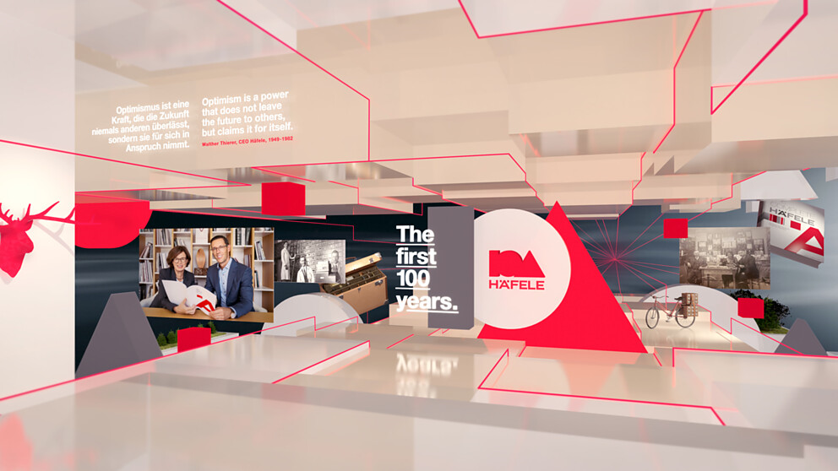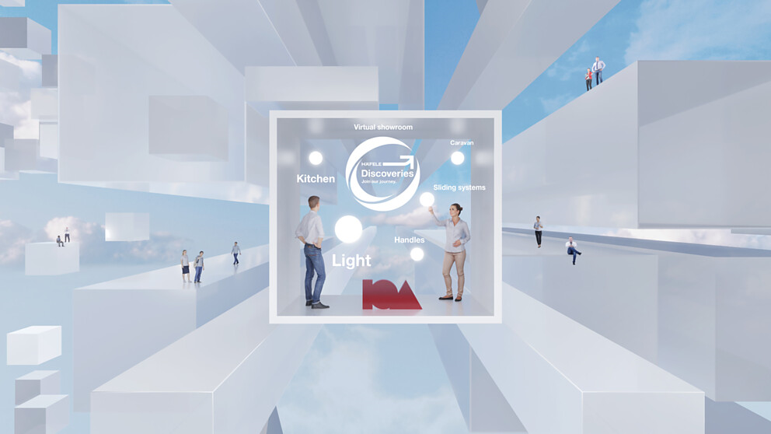3.4.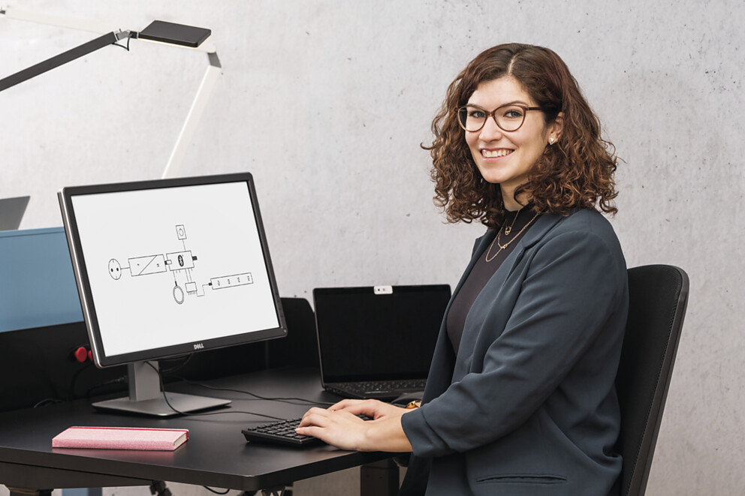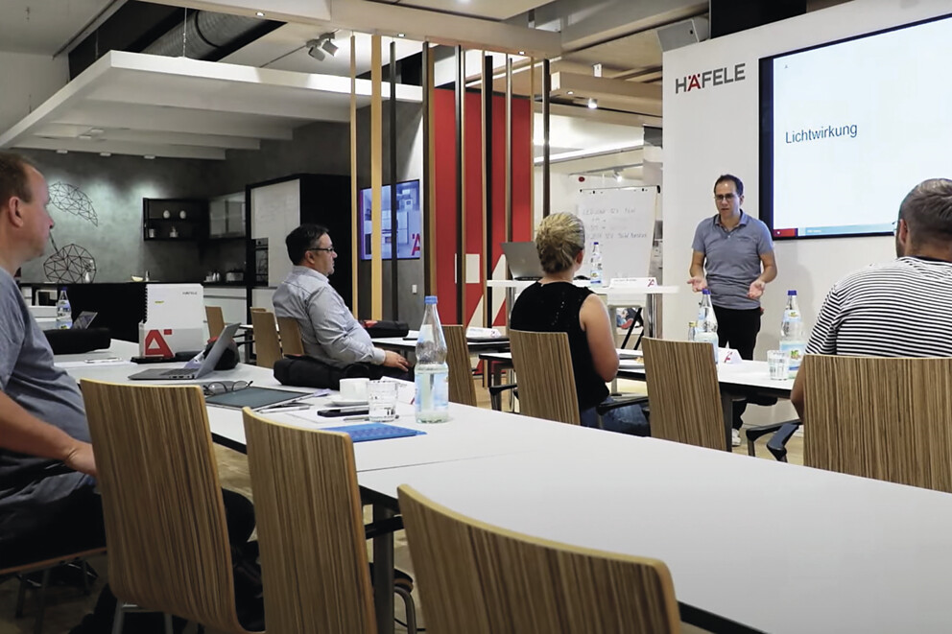
Über Häfele
Häfele. Die ersten 100 Jahre.
Innovationskraft, Mut und Optimismus: Diese Qualitäten haben Häfele von Anfang an begleitet und schon die Gründer ausgezeichnet – die Kaufleute Adolf Häfele und Hermann Funk, die Häfele im Jahr 1923 als Fachgeschäft für Eisenwaren bei Nagold ins Leben gerufen haben. Aus dieser geschätzten Anlaufstelle für das Schreinerhandwerk wurde ein weltumspannendes Unternehmen, die Häfele SE & Co KG mit Niederlassungen in 38 Ländern und mehr als 8000 Beschäftigten. Im Geschäftsjahr 2022 erzielte die Häfele Gruppe einen Umsatz von 1,87 Mrd. Euro bei einem Exportanteil von 81%.
Nagold ist bis heute Hauptsitz der internationalen Häfele Gruppe, die sich im Lauf der Jahrzehnte zum führenden Experten für Beschlagtechnik, elektronische Schließsysteme und LED-Beleuchtung entwickelt hat. Die Möbelindustrie, Architekten, Handwerk und Handel aus über 150 Ländern vertrauen auf die Expertise des innovativen Familienunternehmens, das seit Januar 2023 unter der Leitung von Gregor Riekena steht.
Sowohl die Herkunft als auch der Blick in die Zukunft prägen das Jubiläumsjahr: Häfele feiert seine ersten 100 Jahre gebührend – in Nagold und an ausgewählten Standorten weltweit.
Weitere Informationen unter www.haefele.de

QR-Code der Medieninformation


